Муниципальное бюджетное дошкольное
образовательное учреждение №155
«Центр развития ребенка – детский сад»
650025, Россия, Кемеровская область, г.Кемерово,
ул. Рукавишникова, 1 А, тел.: 8(3842)364460, mdou155@yandex.ru
____________________________________________________________

Экскурсия в Часовню Иконы Божьей Матери «Всех Скорбящих Радость»

Цель: дать детям представление о назначении часовни, его устройстве и разновидностях православных храмов. Расширить представление детей о православной традиции отношения к храмам и иконам;
Усвоить отношение к иконам, как к изображению священных для православных христиан образов.
Задачи:
1. Развивать интерес к знаниям о храмах и часовнях, мотивацию к изучению православной культуры, обогащать, активизировать историко-культурный словарь детей.
2. Воспитывать ценностное отношение к духовному, историческому и культурному наследию.
3. Познакомить учащихся с назначением, внешним видом и устройством часовни.
4. Формировать представление о его ценности часовни для православных людей.
5. Формирование уважения к архитектурным традициям и достижениям, к общечеловеческим ценностям, воплощённым в культуре.
Форма: экскурсия.
Организационная часть.
Дорогие ребята, сегодня мы совершим экскурсию в Часовню Иконы Божьей Матери «Всех Скорбящих Радость», которая расположена в центре нашего города Кемерово. Поедем мы на этом большом и красивом автобусе.
А расскажет нам о часовне матушка Даниила.

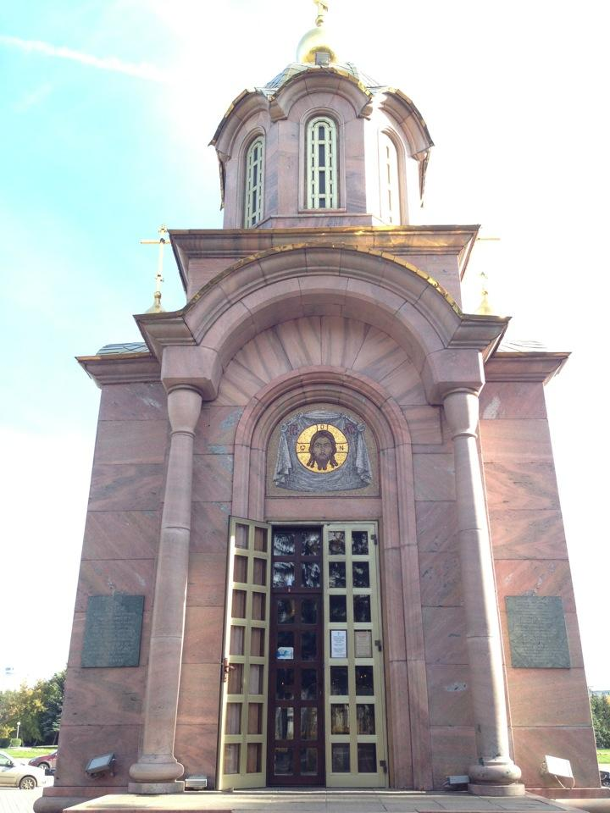

Ход экскурсии:
Матушка Даниила встретила детей у входа в часовню. Осенив себя крестом, мы прошли на территорию часовни. Здесь матушка Даниила поведала, что на Руси всегда было много храмов и сейчас православные традиции возрождаются. Восстанавливаются, реставрируются, строятся новые церкви, храмы, часовни и вместе с тем врачуются души людей. Русские люди во все времена старались посвящать Богу самое лучшее, на что они способны. Издавна храмы строили в самых красивых местах, но перед строительством обычно молились, чтобы Господь указал необходимое место. Узнав волю Божию, строители приступали к работе.
15 сентября 1993 г. Святейший Патриарх Московский и всея Руси Алексий II торжественно освятил закладной камень в основание часовни иконы Божией Матери "Всех скорбящих Радость", которая создавалась по инициативе Администрации Кемеровской области как памятник в честь трагических погибших кузбасских шахтеров (часовня расположена по ул. Красная, напротив Филармонии).
Проект и строительные работы были выполнены югославской фирмой «Унион инженеринг ЛТД». В составлении проекта принял участие кемеровский архитектор Ю.С. Зюзьков.
В архитектуре часовни просматривается строгий византийский мотив. Здание кирпичное с облицовкой фасадов разными мраморными блоками красного цвета.
В плане — квадрат с небольшой апсидой для алтаря. Расположена часовня на ровной из цветного бетона площадке. Со стороны западного фасада стилизованная звонница. Все из монолитных мраморных блоков.
Часовня украшена мозаичными иконами: снаружи образ Божией Матери "Всех скорбящих Радость", над входом Нерукотворный образ Спасителя, внутри икона Воскресения Христова, под куполом изображение Духа Святаго в виде голубя.
28 августа 1994 г. в праздник Успения Пресвятой Богородицы, совпавший с Днем Шахтера, часовня была освящена епископом Кемеровским и Новокузнецком Софронием при большом стечении жителей Кузбасса. В 1999 г. распоряжением Администрации Кемеровской области часовня иконы Божией Матери "Всех скорбящих Радость" внесена в Список объектов историко-культурного наследия Кемеровской области как историко-архитектурный памятник.
По праздникам и памятным дням у часовни совершаются молебны и панихиды.

Вопрос детям: - Каким образом храм отличается от всех остальных зданий? - У него есть купол, на котором находится крест.
Купола (или глава) – символ соединения земного и небесного.
Жива святая Русь, жива Россия…
Горят её, сияют купола,
От моря и до моря
С новой силой
звонят её колокола…
(Е. Чернухин)

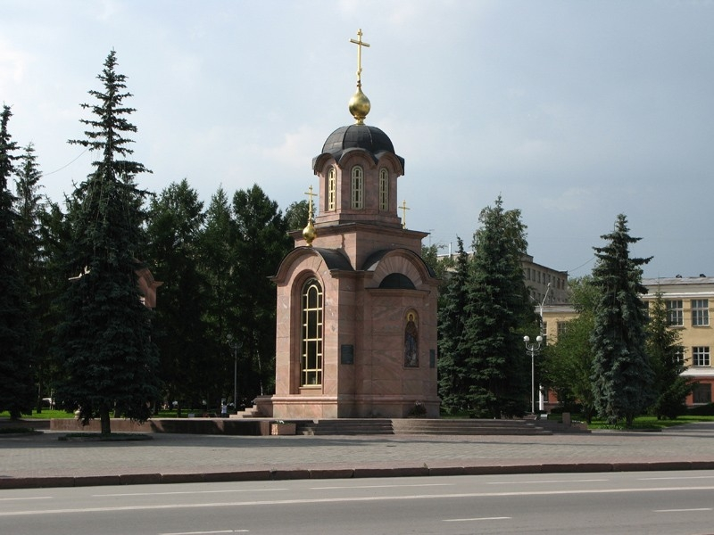
Над входом в храм, а иногда рядом с храмом, строится колокольня, или звонница, то есть башня, на которой висят колокола. Народ на Руси всегда любил колокольный звон, называл его «малиновым». Звон в один колокол называется «благовест» (благостная, радостная весть о богослужении).
Звон во все колокола, выражающий христианскую радость по поводу торжественного праздника и т.п., называется «трезвон». Звон колоколов по поводу печального события называется «перезвон». Колокольный звон напоминает нам о вышнем, небесном мире.

Памятка мальчику:  Прежде чем зайти в собор,  Головной сними убор,  Злые мысли отгони:  Не нужны тебе они... | Памятка девочке:  Скромную надень одежду,  В брюках в храм идёт невежда,  Голову платком покрой  И тихонько в храме стой
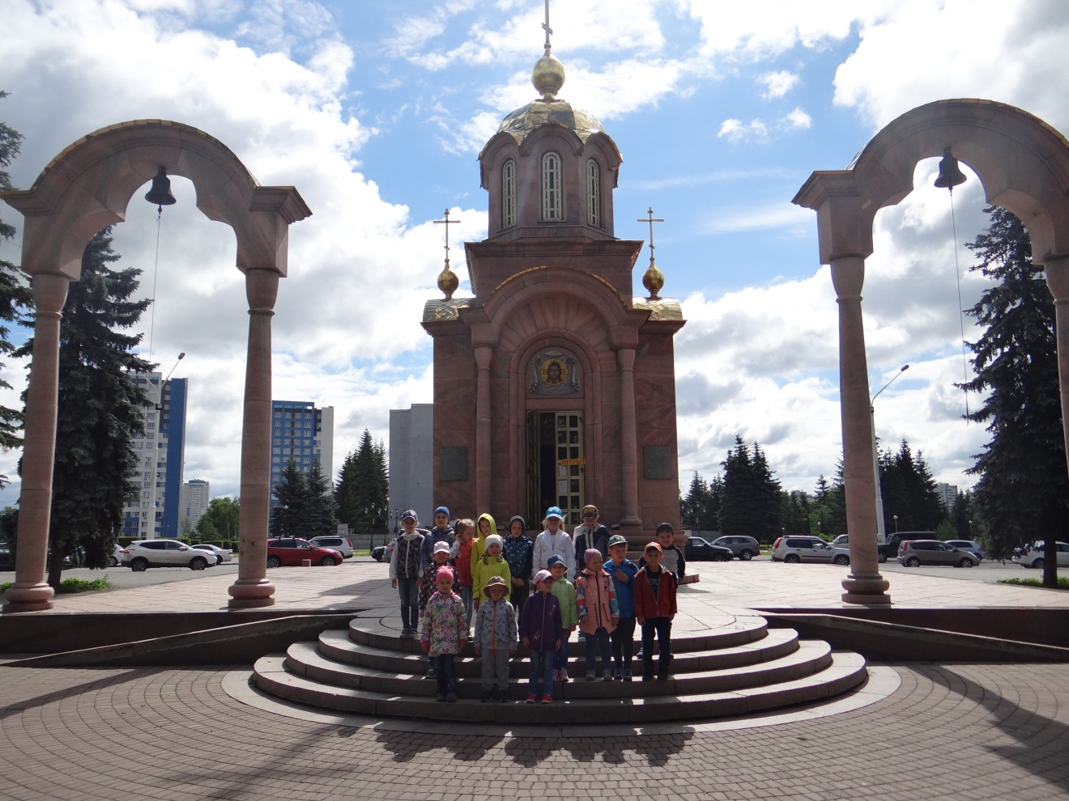

Впереди мы видим целую стену из икон. Она называется иконостас. На нем в несколько рядов располагаются иконы. (Каждый ряд имеет свое название. Рядов иконостаса может быть три, пять, семь – насколько позволяет высота часовни).

Также матушка Даниила рассказала, что в часовне есть много икон. Икона – это картина, на которой изображен лик святого или события Священной истории. (Православные христиане молятся Христу, ангелам и святым).
Также Матушка Даниила рассказала и показала, как правильно прикладываться к иконам, после чего желающие приложились к иконе Божьей Матери «Умиление».

Церковная свеча — символ молитвы верующего человека. Своим горением пред иконой свеча символизирует любовь верующего к Господу Иисусу Христу, Божией Матери или святому, выражает стремление человека к духовному преображению, подобно как воск претворяется в огонь. Так как свеча покупается, она является добровольной жертвой человека Богу и Его храму за себя и за своих ближних. Свечи по обыкновению ставят за здравие. Но есть в церкви панихидный столик – «канун»; там ставят свечки и молятся о людях, уже ушедших из земной жизни.

Наша экскурсия по часовне завершена, но дети так увлеклись, что захотели посетить Знаменский собор. Мы договорились, что в собор будет наша следующая экскурсия

Рефлексия.
- Скажите, почему православные христиане с такой любовью и заботой относятся к храмам?
Храм божий – небесный островок на грешной земле.
Тысячи лет люди ходят в храм.
Идут страждущие и плачущие – и там утешаются.
Идут растерявшиеся – и там получают наставление.
Идут провинившиеся – и получают прощение.
Идут счастливые – поделиться радостью и поблагодарить Бога.
Береги храм в своей душе и созидай его всю свою жизнь.
Мы стали немножко образованнее, мы больше познакомились с православной культурой. На душе светлее. Спасибо всем и Богу слава.

